Федеральное государственное бюджетное образовательное учреждение
высшего образования «Красноярский государственный медицинский
университет имени профессора В.Ф. Войно-Ясенецкого»
Министерства здравоохранения Российской Федерации

Фармацевтический колледж

Дневник учебной практики
по МДК 04.01 «Теория и практика лабораторных микробиологических и иммунологических исследований»

Побережная София Александровна
ФИО
Место прохождения практики КрасГМУ
Фармацевтический колледж

с «20» мая 2019 г. по «25» мая 2019 г.

Руководитель практики (Ф.И.О): Жукова М.В.

Красноярск 2019

СОДЕРЖАНИЕ

1. Цели и задачи практики......................................................................................3

2. Знания, умения, практический опыт, которыми должен овладеть обучающийся после прохождения практики......................................................4

3. Тематический план.............................................................................................5
4. График прохождения практики.........................................................................6
5. Содержание и объем проведенной работы.....................................................8
6. Лист лабораторных исследований.....................................................................9
7. Отчет (цифровой, текстовой)...........................................................................10

Цель и задачи учебной практики:
1. ознакомление со структурой кабинета микробиологии и организацией работы среднего медицинского персонала;
2. расширение и углубление теоретических знаний и практических умений по методам микробиологических исследований;
3. закрепление в учебных условиях профессиональных умений и навыков по методам микробиологических исследований;
4. осуществление учета и анализа микробиологических показателей.

Программа практики
В результате прохождения практики студенты должны уметь самостоятельно:
1. организовать рабочее место для проведения микробиологических исследований;
2. готовить препарат для окраски, выполнять методики окраски согласно алгоритмам;
3. готовить питательные среды и производить посев;
4. делать выводы по проведенным исследованиям;
5. пользоваться приборами в лаборатории;
6. проводить дезинфекцию биоматериала, отработанной посуды, стерилизацию лабораторной посуды.
По окончании практики студент должен предоставить в колледж следующие документы:
- дневник с оценкой за практику;
- текстовый отчет по практике;
- выполненную самостоятельную работу.

В результате учебной практики обучающийся должен приобрести практический опыт:
- применения техники бактериологических исследований.
Освоить умения:
- готовить исследуемый материал и питательные среды для проведения микробиологических исследований;
- проводить микробиологические исследования материала;
- оценивать результат проведенных исследований;
- проводить утилизацию отработанного материала, дезинфекцию и стерилизацию используемой в лаборатории посуды, инструментария, средств защиты рабочего места.
Знать:
- задачи, структуру, оборудование, правила работы и техники безопасности в микробиологической лаборатории;
- общие характеристики микроорганизмов, имеющих значение для лабораторной диагностики.

Тематический план учебной практики
№ | Наименование разделов и тем практики | Количество
 |  | дней | часов
1 | 1 этап. Приготовление простых и сложных питательных сред. Забор материала (смывы с разных объектов и пробы песка). Посев на питательные среды. Подготовка посуды к стерилизации. | 1 | 6
2 | 2 этап. Изучение культуральных , морфологических и тинкториальных свойств. Накопление чистой культуры и изучение изолированных колоний. | 1 | 6
3 | 3 этап. Изучение чистой культуры. Приготовление сред для определения биохимических свойств. | 1 | 6
4 | 4 этап. Изучение биохимических свойств. Учет результатов. | 1 | 6
5 | Утилизация отработанного материала. | 1 | 6
6 | Зачет | 1 | 6
Итого |  | 6 | 36

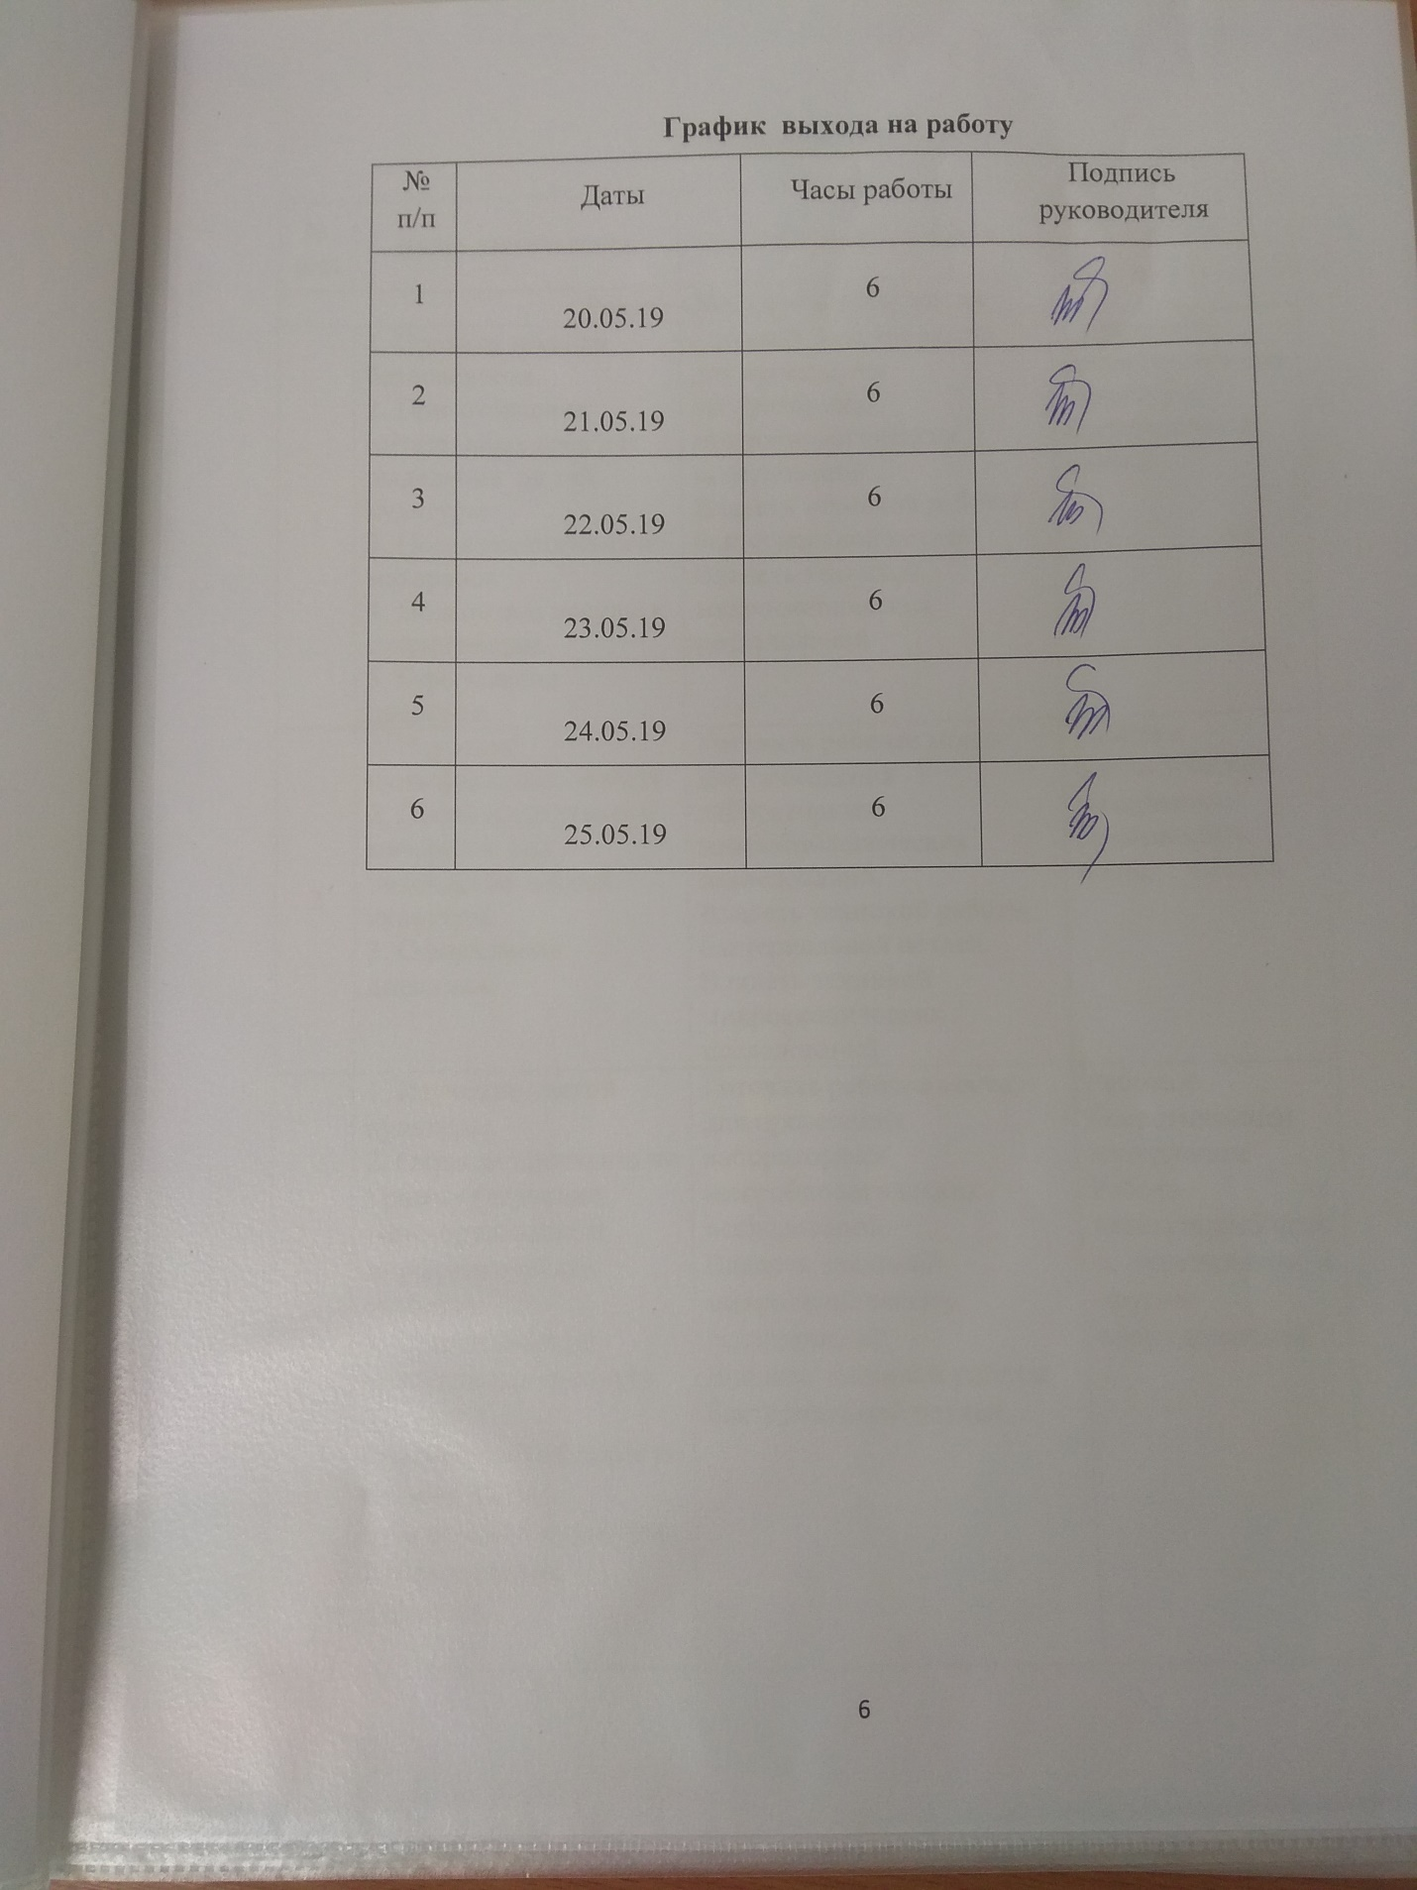
Содержание практики

№  дни | Виды деятельности | Практический опыт | Умения
Раздел Общая микробиология
1 | 1. Правила техники безопасности.  2. Приготовление питательных сред для выделения чистой культуры.  3. Посев исследуемого материала.  4. Подготовка посуды к стерилизации.  5. Оформление дневника. | Готовить рабочее место для проведения лабораторных микробиологических исследований.  Владеть техникой работы бактериальной петлей.  Владеть техникой микроскопических исследований | Определять вспомогательные структуры бактериальной клетки
2 | 1. Изучение культуральных свойств.  2. Посев исследуемого материала для накопления чистой культуры.  3. Оформление дневника. | Готовить рабочее место для проведения лабораторных микробиологических исследований.  Владеть техникой работы бактериальной петлей.  Владеть техникой микроскопических исследований | Работа с биологическим материалом.  Производить посев петлей
3 | 1. Изучение чистой культуры.  2. Окраска препарата по Грамму (изучение тинкториальных и морфологических свойств).  3. Приготовление питательных сред для изучения биохимических свойств и посев на них исследуемой культуры. 4. Оформление дневника. | Готовить рабочее место для проведения лабораторных микробиологических исследований.  Владеть техникой микроскопических исследований  Владеть техникой работы бактериальной петлей. | Работа с биологическим материалом  Работа с электроприборами, термостатом и другим оборудованием
4 | 1. Изучение выделенной культуры.  2. Изучение биохимических свойств. 3. Оформление дневников. | Готовить рабочее место для проведения лабораторных микробиологических исследований.  Владеть техникой микроскопических исследований.  Владеть техникой работы бактериальной петлей. | Работа с биологическим материалом
5 | 1. Учет результатов.  2. Утилизация отработанного материала.  3. Оформление дневников. | Готовить рабочее место для проведения лабораторных микробиологических исследований. | Оценивать биохимические свойства
6 | Зачет | Готовить рабочее место для проведения лабораторных микробиологических исследований. Техника посевов

Перечень практических заданий, выносимых на зачет по учебной практике:
1. приготовление фиксированных мазков;
2. окраска препарата по Грамму, спор, капсул;
3. приготовление нативного препарата для определения подвижности;
4. приготовление питательных сред;
5. посев чистой культуры на питательные среды для определения биохимических свойств;
6. подготовка посуды к стерилизации;
7. проведение дезинфекции лабораторного инструментария, посуды.

Лист лабораторных исследований

Исследования | Количество исследований по дням практики |  |  |  |  |  | Итог  Итого
 | 1 | 2 | 3 | 4 | 5 | 6
Изучение нормативных документов | 2 | 2 | 2 | 2 | 2 |  | 10
Сбор и маркировка биоматериала | 6 |  |  |  |  |  | 6
Организация рабочего места | 1 | 1 | 1 | 1 | 1 |  | 5
Приготовление простых и сложных питательных сред | 2 |  | 4 |  |  |  | 6
Посев на питательные среды | 6 | 6 | 30 |  |  |  | 42
Изучение культуральных свойств. |  | 6 |  |  |  |  | 6
Изучение морфологических свойств |  | 6 | 6 |  |  |  | 12
Определение подвижности микроорганизмов |  | 3 |  |  |  |  | 3
Определение спор |  | 2 |  |  |  |  | 2
Изучение биохимических свойств |  |  |  | 6 |  |  | 6
Утилизация отработанного материала | 1 | 1 | 1 | 1 | 1 |  | 5

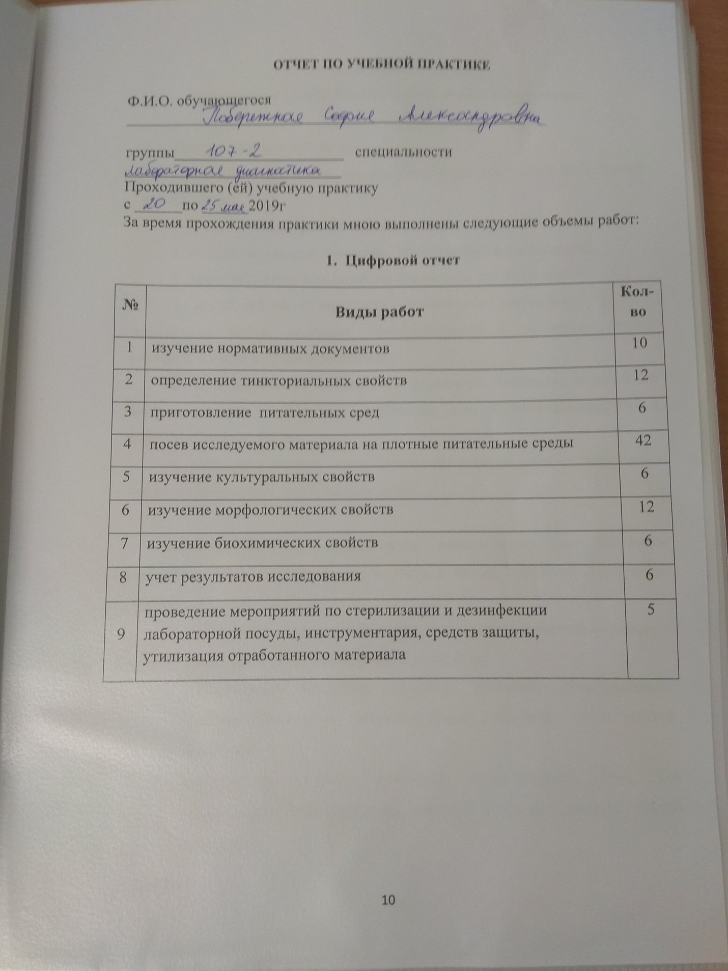

День 1 (20.05.19)
Проведение 1 этапа бактериологического исследования

Правила техники безопасности:
1. находиться и работать в лаборатории в халатах, колпаках, перчатках, сменной обуви;
2. пользоваться только отведенным местом и оборудованием;
3. не выносить посуду, материал, оборудование из лаборатории;
4. принимать пищу в специально отведенном для этого месте;
5. после работы с заразными материалами, инструменты, посуда, предметные стекла подлежат обеззараживанию в дезинфицирующем растворе, а после в сухожаровом шкафу;
6. если разобьется посуда или разольется жидкость, содержащая микроорганизмы, необходимо тщательно все продезинфицировать и сообщить руководителю;
7. соблюдать чистоту и опрятность, до и после работы необходимо продезинфицировать стол и помыть руки.

Бактериологическое исследование используется для выделения микроорганизмов и изучения их свойств с целью определения их вида. Состоит из четырех этапов:
- приготовление питательных сред для выделения чистой культуры и первичный посев исследуемого материала;
- микроскопия выросших колоний. Изучение культуральных, морфологических и тинкториальных свойств, посев чистой культуры;
- определение частоты культуры, приготовление сред для определения биохимических свойств и посев на них чистой культуры;

- учет результатов биохимических тестов, определение вида микроорганизма.
Питательная среда – вещество, применяемое для культивирования микроорганизмов, которое обладает свойствами:
- питательностью;
- изотоничностью;
- оптимальная pH;
- стерильностью;
- влажностью;
- окислительно-восстановительными свойствами;
- унифицированностью.
Классификация питательных сред:
- по плотности (жидкие, плотные, полужидкие);
- по природе (естественные, искусственные, синтетические);
- по составу (простые, сложные);
- по назначению (основные, специальные, элективные, накопительные, дифференциально-диагностические, транспортные, консервирующие, среды для хранения культур).
Подготовили рабочее место перед приготовлением сред.

Приготовление питательных сред (МПА, Эндо)
Для приготовления МПА берут 4 г питательной среды и разводят в 100 мл воды. Стерилизуют дробно, доводят до кипения и убирают с плитки, так 3 раза, при этом колба закрыта пробкой (рис. 1). Затем среду охлаждают и разливают в стерильные чашки Петри и пробирки.
Для приготовления среды Эндо берут 4 г питательной среды и разводят в 100 мл воды. Стерилизуют дробно, доводят до кипения и убирают с плитки, так 3 раза (рис. 2). Затем среду охлаждают и разливают в стерильные чашки Петри и пробирки.

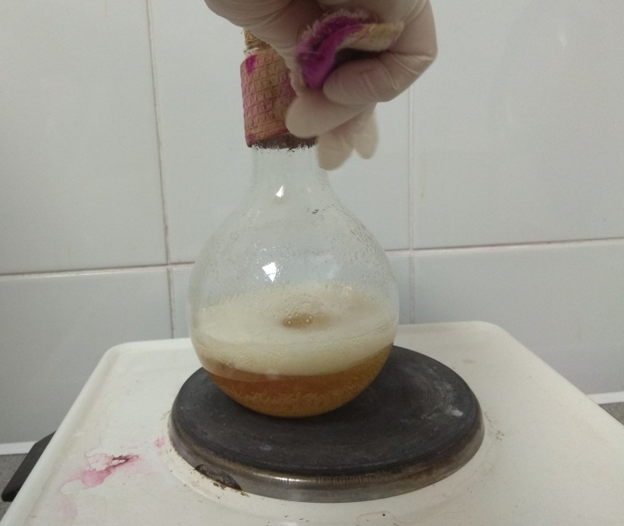
Рисунок 1 – Приготовление МПА

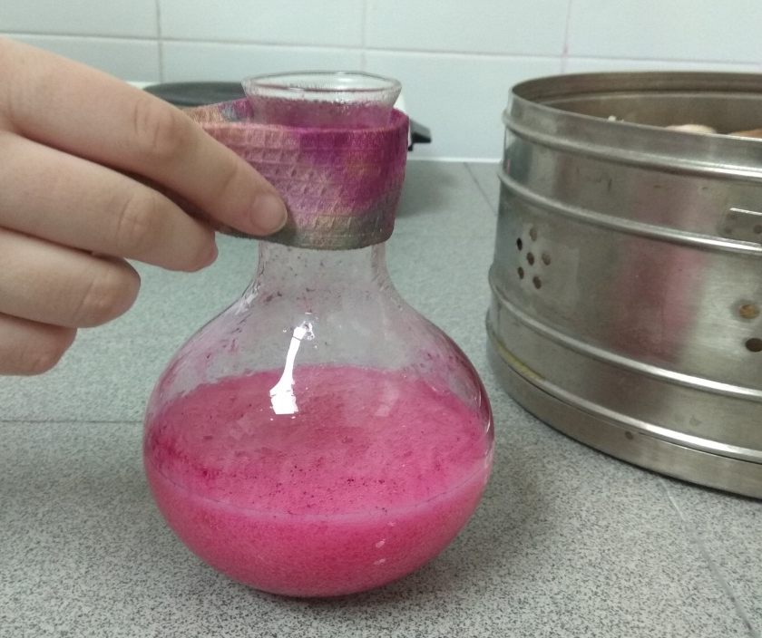
Рисунок 2 – Приготовление дифференциально-диагностической среды Эндо

Техника взятия смывов
Взятие смывов производится с помощью стерильных увлажненных ватных тампонов. Стерильные ватные тампоны на стеклянных, металлических или деревянных палочках, вмонтированных в пробирки с ватными пробками, заготавливают заранее в лаборатории. В день взятия смывов тампон смачивают в физиологический растворе и отжимают.
Смывы с объектов берут с помощью трафарета размером 10х10 или без него (рис.3).
При взятии смывов с рук протирают тампоном ладонные поверхности обеих рук, проводя не менее 5 раз по каждой ладони и пальцам, затем протирают межпальцевые пространства.

Рисунок 3 – Взятие смыва с раковины

Материалы исследования
Материалами для исследования послужили смывы с разных объектов и проба песка:
- смыв со дна сумки студентки Побережной С.А. (образец № 1);
- смыв с обеих рук студентки Ковальчук А. В. (образец № 2);
- смыв с раковины (образец № 3);
- смыв с сидения стула (образец № 4);
- смыв с компьютерной мышки (образец № 5);
- проба песка из песочницы Центрального района, ул. Урицкого 39 (образец № 6).

Техника посева на плотную среду тампоном
Готовят рабочее место, чашки Петри подписывают. Посев производится над пламенем спиртовки, тампон с посевным материалом вносят в приоткрытую чашку Петри с питательной средой (МПА и среда Эндо) и вращательными движениями втирают его содержимое в поверхность среды (делают площадку), а затем зигзагами по всей поверхности (рис. 4). Посевы помещаются в термостат на сутки при температуре 37°C.

Рисунок 4 – Посев на МПА тампоном

Убирают рабочее место, дезинфицируют стол, посуду, моют руки.
Производят подготовку посуды к стерилизации (изготовление пробок) (рис. 5).
Рисунок 5 – Готовые пробки
День 2 (21.05.19)
Проведение 2 этапа бактериологического исследования

Целью второго этапа бактериологического метода является получение чистой культуры микроорганизмов и ее накопление. Для этого проводят:
- макроскопическое изучение колоний (характеристика величины, формы, цвета, прозрачности, консистенции, структуры, контура, поверхности колоний);
- микроскопическое изучение изолированных колоний;
- посев колоний, характерных для определенного вида, на среды накопления чистой культуры или элективные среды и инкубация в оптимальных условиях.
Культуральные признаки микробов определяются характером роста их на питательных средах. Будучи постоянными, для каждого вида микроба, они являются важным диагностическим признаком.
Выделяя чистую культуру микроорганизма, следует обращать внимание на характер роста микроба, т.е. на культуральные особенности как на один из признаков, позволяющий идентифицировать род, вид микроорганизма. При культивировании микроба на жидких средах, можно видеть рост бактерий в виде:
а) диффузного помутнения;
б) придонного и пристеночного роста в прозрачной среде;
в) поверхностной пленки;
г) «комочка ваты».
В полужидких средах можно наблюдать:
а) диффузный рост вокруг посева уколом (подвижные бактерии);
б) рост по ходу укола (неподвижные бактерии);
в) разрыв среды или образование пузырьков газа.
На плотных средах наблюдается:
а) рост отдельными колониями;
б) рост сплошным налетом.
Для изучения свойств колоний микробы культивируют на плотных питательных средах в чашках Петри. При посеве материала стараются получить изолированный рост колоний.
По характеру колоний выделяют следующие типы:
S-тип колонии характеризуются круглой и выпуклой формой, гладкой поверхностью, влажной консистенцией, у подвижных бактерий есть жгутики, у капсульных есть капсула, биохимически активны;
R-тип колонии характеризуются шероховатой поверхностью, неправильными краями, сухой консистенцией, капсулы отсутствуют, у подвижных бактерий могут отсутствовать жгутики, биохимические свойства выражены слабо.
Бактерии каждого вида формируют колонии с различными признаками. Их характер изучают невооруженным глазом в проходящем и отраженном свете, а также с помощью лупы или микроскопа с малым увеличением.
В начале исследования чашку поворачиваем дном к себе и рассматриваем чашку в проходящем свете. При наличии разных колоний каждую из них нумеруем и описываем в отдельности. Отмечаем следующие характеристики:
1. размер;
2. форма;
3. прозрачность;
4. структуру;
5. пропускание света;
6. поверхность;
7. цвет;
8. консистенция;
9. профиль;
10. степень погружения в среду;
11. люминесценция.

Выделение чистых культур микроорганизмов
Метод Пастера
Заключается в том, что из исследуемого материала делают ряд последовательных разведений в жидкой питательной среде. Для этого каплю посевного материала вносят в пробирку со стерильной жидкой средой, из нее каплю переносят в следующую пробирку и так засевают до 8…10 пробирок. С каждым разведением количество микробных клеток, попадающих в среду, будет уменьшаться и можно получить такое разведение, в котором во всей пробирке со средой будет находиться только одна микробная клетка, из которой разовьется чистая культура микроорганизма. Так как в жидких средах микробы растут диффузно, т.е. легко распределяются во всей среде, то изолировать одну микробную клетку от другой трудно.
Таким образом, метод Пастера не всегда обеспечивает получение чистой культуры. Поэтому в настоящее время этот метод используется, главным образом, для предварительного уменьшения концентрации микроорганизмов в материале перед посевом его в плотную среду для получения изолированных колоний.

На чашках Петри выросли колонии разных форм.
Образец № 1 – колония округлая, края ровные, 3 мм, непрозрачная, блестящая, влажная, однородная, темно-малиновая, консистенция вязкая, профиль конусовидный, не люминесцируют, рост поверхностный. Исходя из этого, можно сделать вывод, что данная колония S-типа (рис. 6).
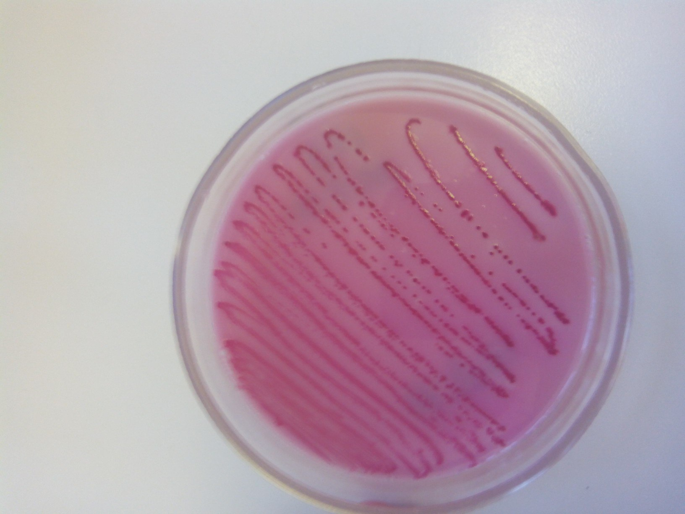
Рисунок 6 – Выросшие колонии на среде Эндо

Образец № 2 – колония округлая, 2 мм, белая, не люминесцируют, рост поверхностный, непрозрачная, блестящая, гладкая, консистенция вязкая, профиль плоский, структура однородная. Исходя из этого, можно сделать вывод, что данная колония S-типа (рис. 7).

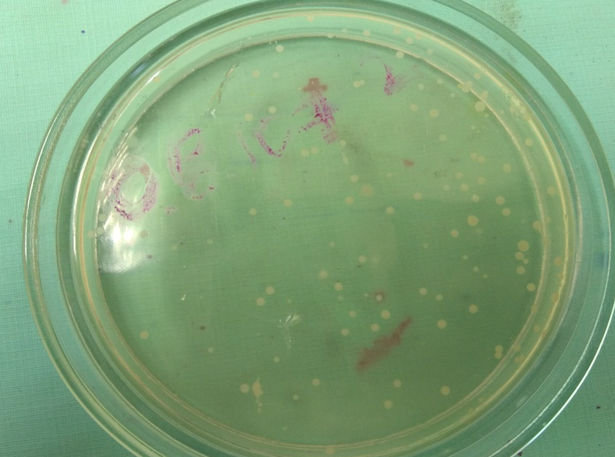
Рисунок 7 – Выросшие колонии на МПА

Образец № 3 – колония правильной формы, округлая, профиль выпуклый, края ровные, 2 мм, белая, прозрачная, поверхность гладкая, блестящая, структура однородная, консистенция вязкая, рост поверхностный, не люминесцируют. Исходя из этого, можно сделать вывод, что данная колония S –типа (рис. 8).

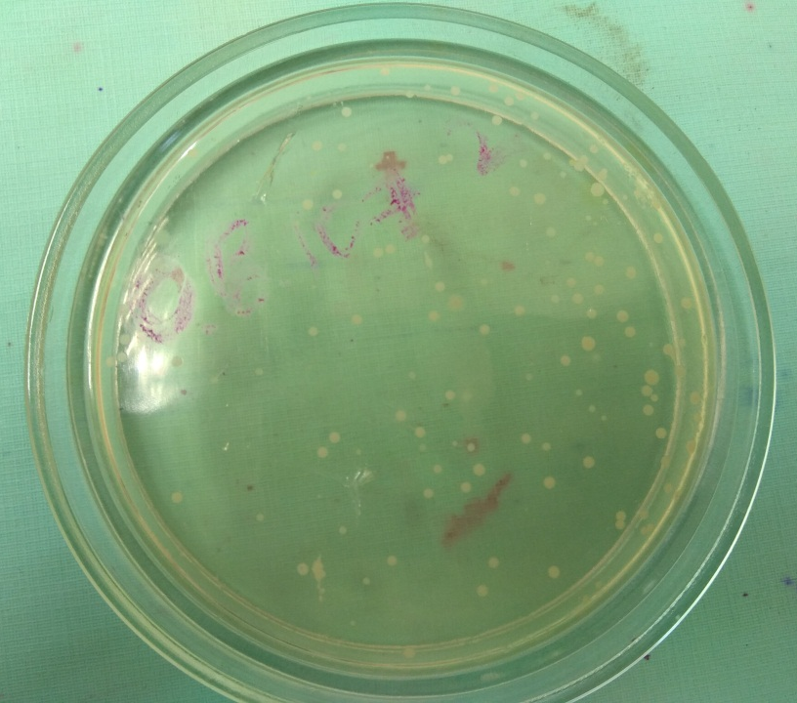
Рисунок 8 – Выросшие колонии на МПА

Образец № 4 – колония неправильной формы (ризоидная), прозрачная, шероховатая с неровными бахромчатыми краями, структура однородная, 1 см, бежевая, консистенция плотная, профиль плоский, рост поверхностный, не люминесцируют. Исходя из этого, можно сделать вывод, что данная колония R-типа (рис. 9).
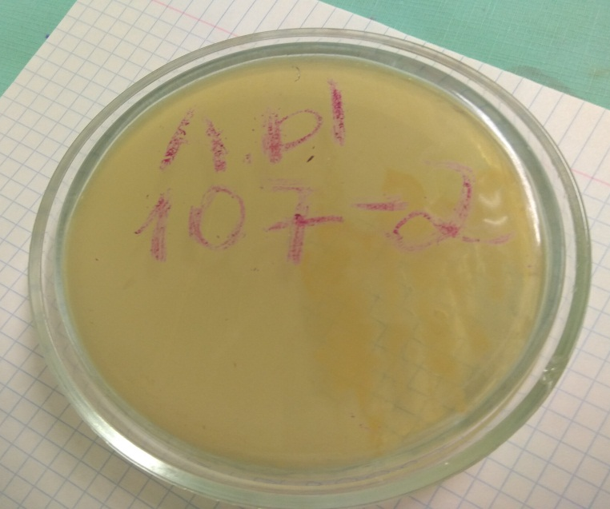
Рисунок 9 - Выросшие колонии на МПА

Образец № 5 – колония округлая, малиново-красная, слегка выпуклая, с ровными краями, 4 мм, поверхность гладкая, блестящая, структура однородная, консистенция вязкая, непрозрачная, не люминесцирует. Исходя из этого, можно сделать вывод, что данная колония S-типа (рис. 10).

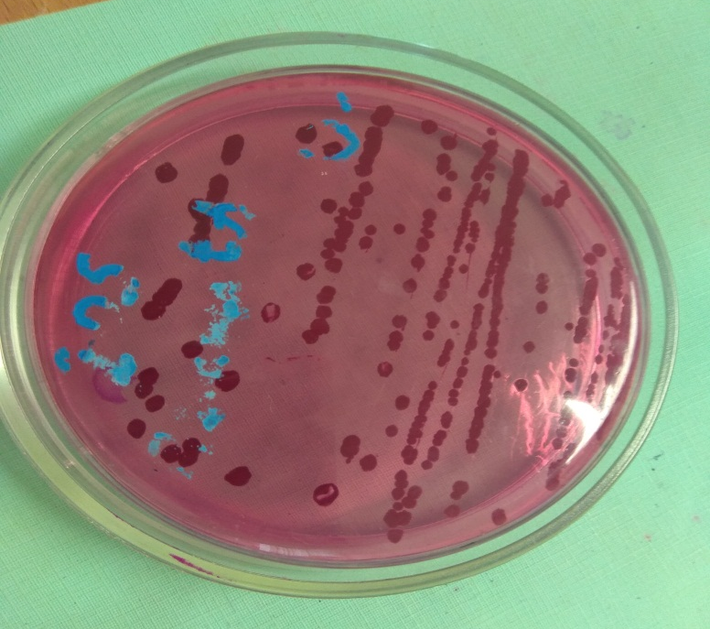
Рисунок 10 – Выросшие колонии на среде Эндо

Образец № 6 – колония округлая, профиль выпуклый, края ровные, 2 мм, поверхность гладкая, консистенция вязкая, непрозрачная, не люминесцирует, рост поверхностный, бледно-желтая. Исходя из этого, можно сделать вывод, что данная колония S-типа (рис. 11).
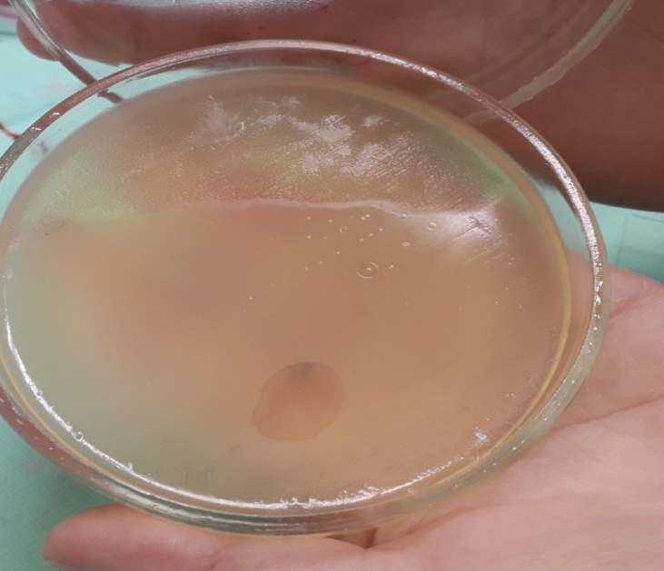
Рисунок 11 – Выросшие колонии на МПА

Изучение морфологических и тинкториальных свойств изолированных колоний

Окраска по Грамму
На фиксированный мазок кладут фильтровальную бумагу, наливают на нее раствор генцианвиолета на 1—2 минуты (рис. 12). Затем краску сливают, удаляют полоску фильтровальной бумаги и не смывая водой, наливают на мазок раствор Люголя на 1 минуты. Раствор сливают и обесцвечивают препарат в 96 % спирте в течение 0,5 минуты, промывают водой и окрашивают сафранином 2 минуты. Затем краску смывают водой, а мазок высушивают. Микроскопируют с помощью иммерсионного масла.
Рисунок 12 – Окраска по Грамму

Образец № 1 - при микроскопировании колонии S-формы были обнаружены грамотрицательные палочки (окрасились в красный цвет), морфологически похожи на кишечную палочку (рис. 13). Следовательно, проводим окраску по Бурри-Гинсу и определяем подвижность методом «висячей капли».

Рисунок 13 – Грамотрицательные палочки

Образец № 2 - при микроскопировании колонии S-формы были обнаружены грамположительные стафилококки (окрасили в фиолетовый цвет) (рис. 14). Следовательно, проводить дополнительную окраску не нужно.

Рисунок 14 – Грамположительные стафилококки

Образец № 3 - при микроскопировании колонии S-формы были обнаружены грамотрицательные палочки (окрасились в красный цвет), морфологически похожи на кишечную палочку (рис. 15). Следовательно, проводим окраску по Бурри-Гинсу и определяем подвижность методом «висячей капли».

Рисунок 15 – Грамотрицательные палочки

Образец № 4 - при микроскопировании колонии R-формы были обнаружены грамположительные палочки (окрасились в фиолетовый цвет) (рис. 16). Следовательно, проводим окраску по Цилю-Нильсену.

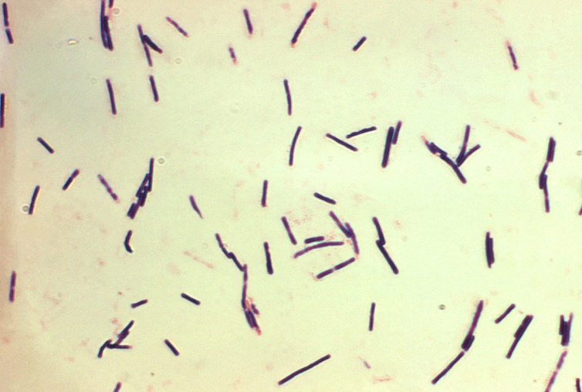
Рисунок 16 – Грамположительные палочки

Образец № 5 - при микроскопировании колонии S-формы были обнаружены грамотрицательные палочки (окрасились в красный цвет), морфологически похожи на кишечную палочку (рис. 17). Следовательно, проводим окраску по Бурри-Гинсу и определяем подвижность методом «висячей капли».

Рисунок 17 – Грамотрицательные палочки

Образец № 6 – при микроскопировании колонии S-формы были обнаружены грамположительные палочки (окрасились в фиолетовый цвет) (рис. 18). Следовательно, проводим окраску по Цилю-Нильсену.

Рисунок 18 – Грамположительные палочки

Окраска по Бурри-Гинсу
На предметное стекло наносят каплю черной туши и смешивают с каплей культуры с помощью петли.
Ребром другого предметного стекла делаю мазок по типу кровяного, сушат на воздухе и фиксируют в пламени горелки. Окрашивают в течении 3 мин фуксином Пфейфера. Промываю водой, высушивают и микроскопируют с иммерсией.
Клетки бактерий окрашиваются в красный цвет, капсулы неокрашенные на черном фоне.
Образец № 1 - при микроскопии препарата были обнаружены палочки без капсул.
Образец № 3 - при микроскопировании препарата были обнаружены палочки с капсулами (рис. 19).

Рисунок 19 – Палочки с капсулами

Образец № 5 - при микроскопии препарата были обнаружены палочки с капсулами (рис. 20).

Рисунок 20 – Палочки с капсулами

Метод висячей капли
На покровное стекло наносят каплю подкрашенной культуры. Края лунки у предметного стекла покрываем тонким слоем вазелина. Осторожно накрывают покровное стекло стеклом с лункой так, чтобы капля оказалась в центре. Склеившиеся стекла быстро переворачивают покровным стеклом вверх. Капля находится в герметической камере и сохраняется долгое время.
Образец № 1 - при микроскопировании препарата подвижность у бактерий была обнаружена, это говорит о том, что у микроорганизма есть жгутики (рис. 21).

Рисунок 21 – Подвижность бактерий

Образец № 3 - при микроскопировании препарата подвижность у бактерий была обнаружена, это говорит о том, что у микроорганизма есть жгутики (рис. 21).
Образец № 5 - при микроскопировании препарата подвижность у бактерий была обнаружена, это говорит о том, что у микроорганизма есть жгутики (рис. 21).

Окраску по Цилю-Нильсену
Фиксированный мазок покрывают фильтровальной бумаги, наливают на нее карболовый раствор фуксина и подогревают над пламенем спиртовки до образования паров. Добавляем новую порцию красителя и подогреваем ещё два раза до образования паров. Промывают водой. Обесцвечивают препарат 5 % раствором серной кислоты 2-3 раза. Промывают водой и окрашивают метиленовым синим 3-5 минут. Промывают водой, просушивают и микроскопируют с использованием иммерсионной системой.
Кислотоустойчивые бактерии окрашиваются в красный, остальные в синий.
Образец № 4 – при микроскопировании препарата кислотоустойчивые палочки были обнаружены (палочки окрашены в красный цвет).
Образец № 6 - при микроскопировании препарата кислотоустойчивые палочки были обнаружены (палочки окрашены в красный цвет) со спорой расположенной по центру, следовательно были выявлены клостридии (рис. 22).

Рисунок 22 – Клостридии (спора расположена по центру)

После описания культуральных, морфологических и тинкториальных свойств был приготовлен скошенный агар (МПА), произведен посев микроорганизма с МПА и поставлен в термостат на сутки при температуре 37°C.
Убирают рабочее место, дезинфицируют стол, посуду, моют руки.

День 3 (22.05.19)
Проведение 3 этапа бактериологического исследования
Определение биохимический свойств
Для проведения третьего этапа необходимо проверить чистоту выделенной культуры, приготовить дифференциально-диагностическую среду и произвести пересев.
Биохимические свойства – способность ферментировать различные субстраты (углеводы, белки), образовывать в процессе жизнедеятельности различные биохимические продукты за счет активности различных ферментных систем и особенности обмена веществ.
Стабильность ферментативных систем бактерий позволяет использовать биохимические свойства бактерий в сочетании с их морфологическими, культуральными и другими постоянными признаками для определения видов и типов бактерий.
Для обнаружения ферментов исследуемую культуру микробов засевают на специальные дифференциально-диагностические питательные среды.
Расщепление углеводов (сахаролитическая активность), т.е. способность расщеплять сахара и многоатомные спирты с образованием кислоты или кислоты и газа изучают на средах Гиссах. Микроорганизмы не ферментирующие данный углевод растут на среде не изменяя её.
Подготавливаем рабочие место, вынимаем из термостата скошенный агар, проводим окраску по Грамму и микроскопируем.
Образец № 1 - при микроскопировании культуры со скошенного агара, были обнаружены грамотрицательные палочки (окрасились в красный цвет), морфологически похожи на кишечную палочку.
Образец № 2 - при микроскопировании культуры со скошенного агара, были обнаружены грамположительные стафилококки (окрасились в фиолетовый цвет).

Образец № 3 - при микроскопировании культуры со скошенного агара, были обнаружены грамотрицательные палочки (окрасились в красный цвет).
Образец № 4 - при микроскопировании культуры со скошенного агара, были обнаружены грамположительные бациллы (окрасили в фиолетовый цвет).
Образец № 5 - при микроскопировании культуры были обнаружены грамотрицательные палочки (окрасились в красный цвет).
Образец № 6 – при микроскопировании культуры со скошенного агара, были обнаружены грамположительные клостридии (окрасились в фиолетовый цвет).
Произведен посев чистой культуры на среды Гисса с маннитом, глюкозой, ацетатом, цитратом и среду Клиглера (лактоза, глюкоза). Посев поставлен в термостат на сутки при 37°C. Убирают рабочее место, дезинфицируют стол, посуду, моют руки.

День 4 (23.05.19)
Проведение 4 этапа бактериологического исследования
Учет результатов

Вынув из термостата среды Гисса и Клиглера, обнаружили изменение цвета и образование газа.
В образце № 1 были выявлены грамотрицательные палочки морфологически похожие на кишечную палочку. При посеве на дифференциально-диагностические питательные среды были выявлены в них следующие изменения (табл. 1):

Таблица 1 – Биохимические свойства образца № 1
Название среды | Контроль | Опыт
Маннит | Синий цвет | Желтый цвет
Глюкоза | Фиолетовый цвет | Оранжевый цвет
Клиглера (лактоза, глюкоза) | Красный цвет | Почернение столбика

Из данных таблицы следует, что среды с маннитом, глюкозой, Клиглера поменяли свой цвет и образовался сероводород, это говорит о том, что данные микроорганизмы в исследуемых образцах ферментируют углеводы с образование кислоты и газа, это свидетельствует о сахаролитических свойствах (рис. 23).
Рисунок 23 – Изменение сред Гисса

В образце № 2 были выявлены грамположительные стафилококки. При посеве на дифференциально-диагностические питательные среды были выявлены в них следующие изменения (табл. 2):

Таблица 2 – Биохимические свойства образца № 2
Название среды | Контроль | Опыт
Глюкоза | Фиолетовый цвет | Оранжевый цвет
Маннит | Синий цвет | Желтый цвет

Из данных таблицы следует, что среды с маннитом и глюкозой поменяли свой цвет, это говорит о том, что данные микроорганизмы в исследуемых образцах ферментируют углеводы с образование кислоты, это свидетельствует о сахаролитических свойствах (рис. 24).
Рисунок 24 – Изменения сред Гисса

В образцах № 3, 5, были выявлены грамотрицательные палочки морфологически похожие на кишечную палочку. При посеве на дифференциально-диагностические питательные среды были выявлены в них следующие изменения (табл. 3):

Таблица 3 – Биохимические свойства образцов № 3, 5
Название среды | Контроль | Опыт
Ацетатный агар | Зеленый цвет | Синий цвет
Глюкоза | Фиолетовый цвет | Оранжевый цвет
Цитрат | Розовый цвет | Желтый цвет
Клиглера (лактоза, глюкоза) | Красный цвет | Желтый цвет (столбик и скос)

Из данных таблицы следует, что среды с ацетатом, глюкозой, цитратом, лактозой поменяли свой цвет, это говорит о том, что данные микроорганизмы в исследуемых образцах ферментируют углеводы с образование кислоты, это свидетельствует о сахаролитических свойствах (рис. 25).
Рисунок 25 - Изменения сред Гисса

В образце № 4 были выявлены грамположительные бациллы. При посеве на дифференциально-диагностические питательные среды были выявлены в них следующие изменения (табл. 4):

Таблица 4 – Биохимические свойства образца № 4
Название среды | Контроль | Опыт
Глюкоза | Фиолетовый цвет | Оранжевый цвет
Лактоза | Синий цвет | Желтый цвет
Мальтоза | Розовый цвет | Малиновый цвет

Из данных таблицы следует, что среды с мальтозой, глюкозой, лактозой поменяли свой цвет, это говорит о том, что данные микроорганизмы в исследуемых образцах ферментируют углеводы с образование кислоты, это свидетельствует о сахаролитических свойствах (рис. 26).
Рисунок 26 – Изменения сред Гисса

В образце № 6 были выявлены грамположительные клостридии. При посеве на дифференциально-диагностические питательные среды были выявлены в них следующие изменения (табл. 6):
Таблица 6 – Биохимические свойства образца № 6
Название среды | Контроль | Опыт
Глюкоза | Фиолетовый цвет | Оранжевый цвет
Клиглера (лактоза, глюкоза) | Красный цвет | Желтый цвет (столбик и скос)

Из данных таблицы следует, что среды с лактозой и глюкозой поменяли свой цвет, это говорит о том, что данные микроорганизмы в исследуемых образцах ферментируют углеводы с образование кислоты, это свидетельствует о сахаролитических свойствах.

День 5 (24.05.19)
Утилизация отработанных материалов
В настоящее время применяется правило обращения с медицинскими отходами, регламентирующие правила и нормы № 2.1.7.2790-10 от 17 февраля 2011 года «Правило сбора, хранения и удаления отходов лечебно-профилактических учреждений».

Классификация медицинских отходов
Все отходы здравоохранения разделяются по степени их эпидемиологической, токсикологической и радиационной опасности на пять классов опасности:
Класс А. Неопасные отходы лечебно-профилактических учреждений.
Класс Б. Опасные (рискованные) отходы лечебно-профилактических учреждений.
Класс В. Чрезвычайно опасные отходы лечебно-профилактических учреждений.
Класс Г. Отходы лечебно-профилактических учреждений, по составу близкие к промышленным.
Класс Д. Радиоактивные отходы лечебно-профилактических учреждений.

Общий порядок проведения дезинфекции отходов и многоразового инвентаря
Дезинфекция многоразовых сборников для отходов класса А производится ежедневно силами лечебно-профилактического учреждения.
Отходы класса Б и В должны быть подвергнуты обязательной дезинфекцией перед сбором в одноразовую упаковку непосредственно на местах первичного сбора отходов методом погружения в дезинфицирующий раствор, подготовленный в специально выделенной для этой цели емкости.

Дезинфекция отходов классов Б и В производится в соответствии с действующими нормативными документами.
Для дезинфекции следует использовать зарегистрированные Минздравом России и рекомендованные к применению в медицинских учреждениях дезинфицирующие средства в концентрациях и времени экспозиции, указанных в соответствующих рекомендациях по их использованию. Дезинфекция производится в пределах медицинского подразделения, где образуются отходы данного класса.
Дезинфекцию контейнеров для сбора отходов классов Б и В, кузовов автомашин производит автотранспортная организация, вывозящая отходы один раз в неделю в местах разгрузки.
В случае аварийных ситуаций, при обнаружении открытого нахождения отходов внутри (меж)корпусных контейнеров или автотранспорта дезинфекция проводится незамедлительно. Для этих целей в ЛПУ необходимо организовать места для мытья и дезинфекции (меж)корпусных контейнеров и автотранспорта.
Место для дезинфекции асфальтируется и должно иметь единый сток. Сточные воды после дезинфекции собираются и сливаются в канализационную сеть медицинского учреждения.
В нашей лаборатории используют такие способы стерилизации как:
- Термический, стерилизация горячим воздухом в сухожаровом шкафу 160°С – 1час, кипячение, фламбирование;
- Химический, стерилизация химическими раствора.
А также проводится дезинфекция химическим методом.

День 6 (25.05.19)
Зачет

Вывод
Образец № 1 – при изучении морфологических и тинкториальных свойств были выявлены грамотрицательные палочки, без капсул, обладающие подвижностью, способные расщеплять маннит и глюкозу с образованием кислоты и газа, не ферментируют лактозу. На дифференциально-диагностической среде Эндо обнаружены колонии малинового цвета. Следовательно, в данном образце обнаружены микроорганизмы из рода Salmonella.
Образец № 2 - при изучении морфологических и тинкториальных свойств были выявлены грамположительные стафилококки, способные расщеплять глюкозу и маннит с образованием кислоты. На МПА обнаружены выпуклые, круглые, непрозрачные, блестящие, с ровными краями колонии. Следовательно, в данном образце обнаружены микроорганизмы из рода Staphylococcus.
Образцы № 3 и 5 - при изучении морфологических и тинкториальных свойств были выявлены грамотрицательные палочки, с капсулами и обладающие подвижностью, способные расщеплять ацетат, цитрат, лактозу, глюкозу с образованием кислоты. На дифференциально-диагностической среде Эндо обнаружены колонии малинового цвета. Следовательно, в данном образце обнаружены микроорганизмы из рода Escherichia, вид Escherichia coli.
Образец № 4 - при изучении морфологических и тинкториальных свойств были выявлены грамположительные бациллы со спорами, способные расщеплять глюкозу, лактозу, мальтозу с образованием кислоты. На МПА обнаружены крупные колонии с неровными бахромчатыми краями (R-форма). Следовательно, в данном образце обнаружены микроорганизмы из рода Bacillus.

Образец № 6 - при изучении морфологических и тинкториальных свойств были выявлены грамположительные клостридии с центральным расположением спор, способные расщеплять глюкозу и лактозу с образованием кислот. На МПА обнаружены округлые, выпуклые, с ровными краями бледно-желтые колонии. Следовательно, в данном образце обнаружены микроорганизмы из рода Clostridium.

